Liikkumisen ja hengitysharjoitusten ohje koronavirus-infektion sairastaneelle potilaalle kotiin

Liikkumisen lisääminen

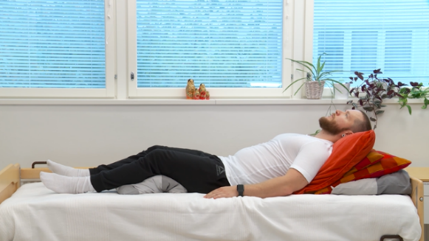
- Keuhko-infektio heikentää keuhkojen hapenottokykyä ja sitä kautta toimintakykyä. Vuodelepo voi osaltaan heikentää yleiskuntoa ja lihasvoimaa. Vältä liiallista vuodelepoa ja lepää esimerkiksi puoli-istuvassa asennossa noin 30-60 asteen kulmassa. Puoli-istuvassa asennossa hengittäminen on usein myös helpompaa.

- Pyri nousemaan säännöllisesti jalkeille ja tauota paikallaanoloa. Alkuun kuntoutumiseen usein riittää liikuskelu kotona ja kevyet kotiaskareet.

- Lisää toipumisen edetessä vähitellen rasituksen määrää. Esimerkiksi, jos olet tottunut polkemaan kuntopyörää kotonasi, niin polje alussa lyhyitä pätkiä kevyellä vastuksella, lisää vähitellen polkemisaikaa ja vasta sen jälkeen lisää vastusta.

- Jos eristyksesi on päättynyt eli voit poistua kotoa, niin kävely ja sauvakävely ovat hyvää kunnon kohotusta. Voit lisätä ensin kävelykertoja, sitten matkaa ja lopuksi vauhtia.

- Voimakasta fyysistä rasitusta on syytä välttää, niin kauan kuin olet oireinen.

Hengitysharjoitteet

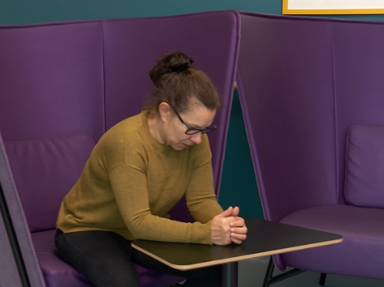
- Sairastamisen jälkeen hengitys voi tuntua vielä raskaalta ja limaisuutta voi esiintyä. Ajurinasento auttaa rauhoittamaan ja syventämään hengitystä sekä lisäämään keuhkotuuletusta.

- Rauhoita hengitystä eli hengitä nenän kautta sisään rauhallisesti, pyri pitämään hartiat rentoina. Anna uloshengityksen virrata omalla voimallaan huuliraon läpi.

- Syvennä hengitystä ja voit tunnustella pallean aikaan saamaa liikettä pitämällä kättä ylävatsan päällä: käsi kohoaa sisäänhengityksen aikana ja laskeutuu uloshengityksen aikana.
- Muista hyvä yskimishygienia, eli yski nenäliinaan ja poispäin muista. Hengityksen tehostaminen nostaa helposti limaa ylös.

- Kun liikut entiseen tapaan eikä hengittäminen tunnu vaikealta, niin hengitysharjoitukset eivät enää ole välttämättömiä.

Noudatathan aina saamiasi yksilöllisiä ohjeita. Mikäli koet tarvitsevasi lisäohjausta toipumiseen, niin ota yhteyttä oman kuntasi perusterveydenhuoltoon.

Video-ohjeita harjoitteluun löydät Terveyskylän Kuntoutumistalosta:
Ajurinasento
KUNTOUTUMISTALO.FI > Kuntoutujalle > Hengitykseen liittyvät ongelmat > Opas hengityksen harjoitteluun > Asennot hengityksen helpottamiseksi >Ajurin asento
Puoli-istuva-asento
KUNTOUTUMISTALO.FI > Kuntoutujalle > Hengitykseen liittyvät ongelmat > Opas hengityksen harjoitteluun > Asennot hengityksen helpottamiseksi > Puoli-istuva asento
Huulirakohengitys
KUNTOUTUMISTALO.FI > Kuntoutujalle > Hengitykseen liittyvät ongelmat > Opas hengityksen harjoitteluun > Tekniikat hengityksen harjoittamiseksi > Huulirakohengitys
Palleahengitys
KUNTOUTUMISTALO.FI > Kuntoutujalle > Hengitykseen liittyvät ongelmat > Opas hengityksen harjoitteluun > Tekniikat hengityksen harjoittamiseksi > Syvä palleahengitys

Potilasohje | HUS Sisätaudit ja kuntoutus, Fysioterapia | Hyväksytty: 24.4. 2020 | Hyväksyjä Jari Arokoski

